Human Response Loop for Adaptive HVAC
自适应空调的“人类反应闭环” · V1 方案

赛道：Hack4SDG · 可持续建筑 / GenAI 版本：V1 日期：2026-09-11

一句话 pitch：我们不要求人不断告诉空调自己冷不冷，而是让 AI 从“人对空调决策的反应”中学习，构建一个既适应人、又尽量减少不必要能耗的闭环 HVAC 系统。

1. 问题
香港建筑长期面临能效与舒适度之间的取舍。现有 HVAC 系统主要依据楼宇级信息作出反应，例如温度、湿度、人数和室外条件；但同一个房间里的人，对同一个空调设定的反应可能截然不同。
香港的研究显示，占用者行为是制冷能耗差异的重要来源。一项针对香港大学宿舍的研究发现，行为模式对制冷能耗差异的贡献超过多个物理因素，并估计通过行为改变存在可观的节能潜力。另一项香港校园研究表明，让占用者参与制冷控制，在受测建筑中可将中央空调能耗降低约 23.5%。
然而，要求人们不断报告“我好热”或“我好冷”并不现实。
我们的问题：能否让 HVAC 系统从“人们对它行动的自然反应”中学习，而无需持续的人工反馈？

2. 核心想法
与其简单地判断某人“热”或“冷”，系统观察 HVAC 干预前后人的行为变化。
房间 24°C
↓
AI / 控制器把温度降到 22°C
↓
系统观察人们数分钟
↓
更多人开始穿外套 · 有人离开出风口 · 不同区域人数变化
↓
系统检测到可能的行为反应
↓
推测：可能过冷
↓
选择能耗最低的干预
↓
再次观察反应 → LOOP
因此重要的信号不是“有人穿外套 = 冷”，而是“HVAC 变化之后，人的行为发生了变化”。这让系统比依赖单一孤立动作更稳健。

3. 我们检测什么
系统组合多个弱信号，而非依赖单一“冷 / 热”手势。
类别 | 信号
环境信号 | 室温、湿度、人数、HVAC setpoint、HVAC 历史、时段
行为信号 | 加衣 / 脱衣、卷起 / 放下袖子、靠近 / 远离出风口、换座、活动量增加、离开某区域、使用个人风扇（如可见）
可选生理信号 | 红外传感器测得的皮肤 / 表面温度 —— 仅作辅助证据，不作为热舒适度的直接测量

4. 技术基础
我们不需要从零搭建所有组件。
- 计算机视觉：用现成的人员检测 / 跟踪模型获得人数、位置、移动与分区人数。
- 姿态 / 动作识别：用现成视觉模型识别人加衣、脱衣、改变姿势、跨区移动等行为事件。模型只提供行为信号，不直接断言某人冷或热。
- 时序行为分析：这是系统的关键部分。不是分析单帧（“此人穿着外套”），而是分析一个序列（“此人原本穿 T 恤 → HVAC 温度下降 → 此人穿上外套 → 其他数名占用者做出相同动作”），从而检测与 HVAC 干预相关的行为变化。
- 多模态 GenAI：接收环境数据、行为变化、空间信息、HVAC 历史与既往干预，产出情境化解读，例如：“温度下调后，Zone 2 附近多名占用者出现了与冷不适相关的行为变化。该反应集中在出风口附近，提示可能存在局部过冷。” GenAI 因此用于多模态推理与解释，而非唯一的控制器。

5. AI 与控制的分离（可靠性的关键）
GenAI 负责理解多模态信息、解释“为什么可能不舒服”、回答用户问题；但真正的 HVAC 控制由一个可独立运行的 rule / optimization 层承担。即使 GenAI 组件不可用，系统仍能运行。
IF 不适置信度高
AND 多个占用者的反应一致
THEN 考虑干预
选择估算能耗最低的干预方案
可能的干预选项：
范围 | 选项
整室 | 升 / 降温、增 / 减制冷功率
局部 | 调整送风、改变风向、只调整某个区域
非 HVAC | 建议更换座位区域

GenAI 可以解释并排序可能的干预，但最终动作可被预定义的安全 / 控制规则约束。这样一来，GenAI 负责推理、常规控制负责可靠性；即使 LLM / API 断开，原型也能继续运行。

6. Demo 逻辑
这是本方案的核心部分：Demo 要展示完整的反馈闭环，而不仅仅是一个聊天机器人。

6.1 Demo 形态选择
- 选项 A —— 实时摄像头：摄像头观察 demo 区域中的人。
- 选项 B —— 预录视频：用一段预先准备好的视频，展示 HVAC 变化前后人的反应。
- 选项 C —— 模拟环境：构建一个虚拟教室 / 办公室，包含 20–30 名占用者、2–3 个区域、温度、人数、HVAC 设置与模拟的行为反应。
我们的选择：B + C 组合。用预录视频精确控制场景、不依赖现场条件；用模拟环境提供可控的温度、人数与能耗数据。这最适合第一个原型。

6.2 系统分层与数据流
Demo 由六个处理层组成，视频与传感器数据自下而上流经各层，最终由控制层下达指令，形成闭环。
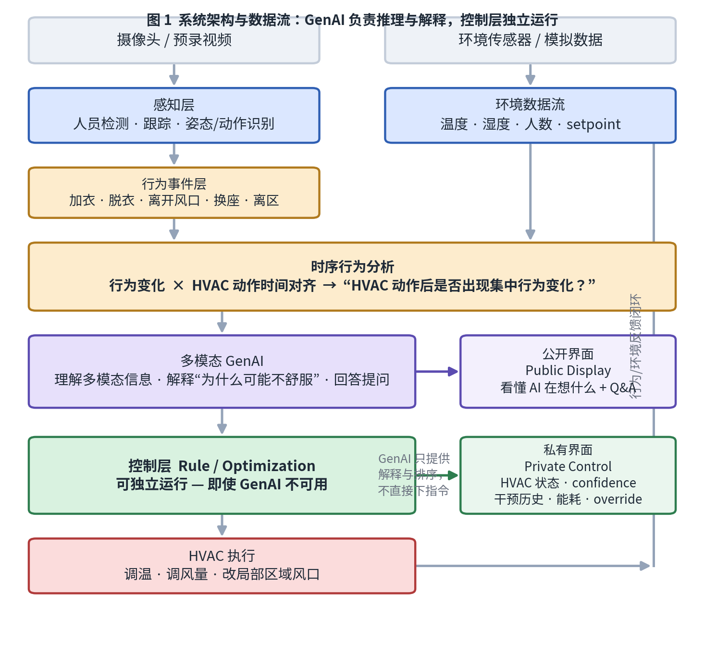
图 1 系统架构与数据流：GenAI 负责推理与解释，控制层独立运行
- ① 感知层：从视频中提取人员检测、跟踪与姿态 / 动作。
- ② 行为事件层：把原始动作抽象为可读事件（jacket_added、moved_from_vent、left_zone…）。
- ③ 时序行为分析层：把行为事件与 HVAC 动作在时间轴上对齐，判断“动作之后是否出现集中行为变化”。
- ④ GenAI 解读层：结合环境 + 行为 + 空间信息，输出解释与置信度。
- ⑤ 控制层：独立的 rule / optimization，比较候选方案并选择最低能耗者。
- ⑥ 界面层：公开面板与私有控制面板，分别面向观众与操作者。

6.3 六阶段闭环流程
Demo 按以下六个阶段循环推进，每个阶段都对应明确的数据处理与界面变化。
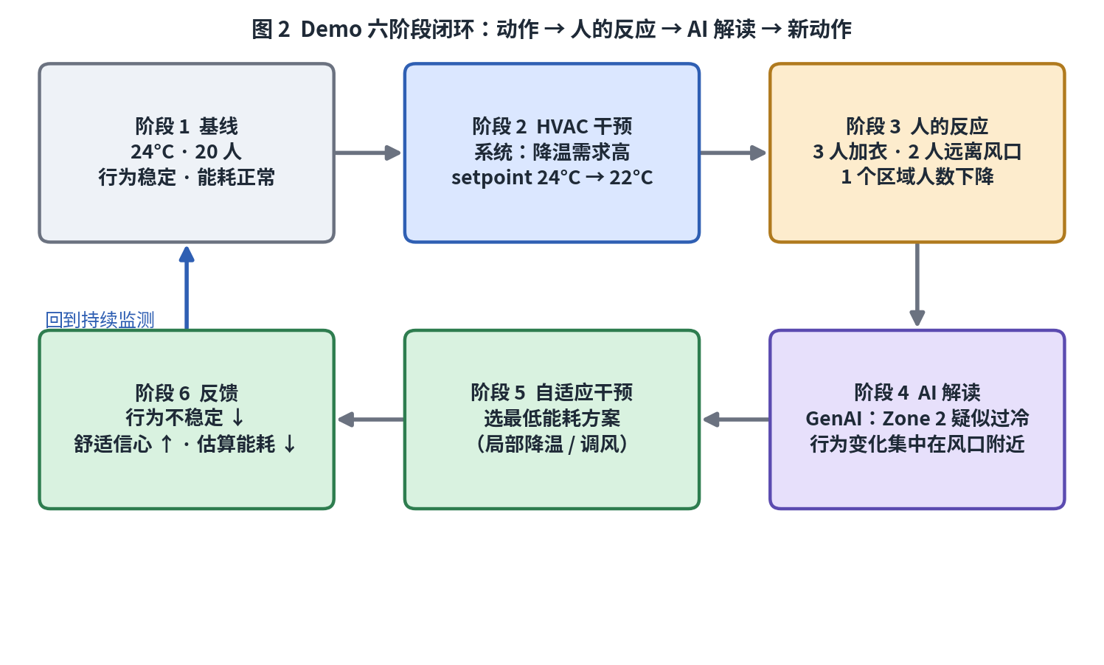
图 2 Demo 六阶段闭环：动作 → 人的反应 → AI 解读 → 新动作
阶段 | 系统内部发生什么 | 界面显示什么
① 基线 | 感知层与环境数据流初始化，建立这间房的“行为基线”：谁、在哪、在做什么。 | 温度 24°C · 人数 20 · 行为稳定 · 能耗正常
② HVAC 干预 | 控制层判断制冷需求高，下达指令：setpoint 24°C → 22°C。 | “降温需求高 → 降低 setpoint”
③ 人的反应 | 感知层 → 行为事件层：检测到加衣、离开风口、区域人数下降等事件。 | 行为事件流（如 Person 01 → jacket added）
④ AI 解读 | 时序分析确认行为变化集中在 HVAC 动作之后；GenAI 输出解释与置信度。 | “Zone 2 疑似过冷，行为变化集中在风口附近”
⑤ 自适应干预 | 控制层对比方案 A / B / C / D，按“预计能耗增量 ÷ 预计缓解人数”排序，取最低者。 | 候选方案对比 + 选择理由
⑥ 反馈 | 执行干预后，环境模拟器更新；系统继续监测行为不稳定度与能耗。 | 行为不稳定 ↓ · 舒适信心 ↑ · 估算能耗 ↓

6.4 判定逻辑（详细）
为了让 demo 可复现、可解释，判定采用显式公式而非黑箱：
# 1) 行为反应强度
behavior_score = Σ( 行为类型权重 × 受影响人数 )
÷ ( 区域内总人数 × 时间窗口 )
# 2) 不适置信度
confidence = w1 × 行为反应强度
+ w2 × 环境变化幅度(Δsetpoint, Δtemp)
+ w3 × 行为与 HVAC 动作的时间相关性
# 3) 触发干预
IF confidence > 阈值 AND 受影响人数 ≥ N
THEN 进入干预评估
# 4) 选择干预
for 方案 in [整室降温, 局部调风, 改风向, 不动作]:
cost = 预计能耗增量 / 预计缓解人数
选 cost 最小的方案
# 5) 安全约束（硬性）
温度 ∈ [Tmin, Tmax]；单次调整幅度受限；变温速率受限
这正是 demo 最有说服力的地方：评委能看到一个完整、可解释的决策链，而不是“AI 说它觉得冷”。

6.5 隐私设计
公开屏幕不显示人脸，只显示抽象化的对象、区域与行为事件（例如 “Person 01 → jacket added”）。可直接使用预录视频，避免实时人脸识别。行为事件与个人身份解耦。
这样，我们的 demo 不是“一个 AI 告诉我今天 23°C”，而是评委能亲眼看到：AI 做决定 → 人发生变化 → AI 注意到 → AI 改变策略 → 人再次反馈。

7. 公开界面 vs 私有界面
我们不应把真正的控制面板暴露给所有人，而是分层：

私有控制面板（团队 / 操作者）
这才是真正的控制界面，包含：当前温度、HVAC 状态、人数、行为信号、AI 推理、干预历史、能耗、置信度、手动 override。

公开互动面板（观众）
目标是让评委“看懂 AI 在做什么”：
维度 | 公开显示内容
AI 看到了什么？ | 👥 24 人 🌡 23.5°C 📍 Zone 2 检测到行为变化 🧥 6 人增加衣物 🚶 3 人离开风口
AI 认为什么？ | Zone 2 可能过冷
AI 会做什么？ | 只降低 Zone 2 的制冷，而不是让整个房间的人一起变冷
为什么？ | 估算能耗更低，同时解决受影响人群

8. 公开 Q&A / 反馈
公开面板提供简单界面：“你感觉如何？” 🥶 太冷 / 🙂 舒适 / 🥵 太热，以及可选的 Ask the AI，例如：
- “你为什么改变了温度？”
- “为什么不让整个房间变冷？”
- “你省了多少电？”
- “你为什么认为人们不舒服？”
AI 基于真实系统数据作答。关键区分是：观众可以与系统交互，但不能直接控制 HVAC；他们的反馈同时作为 ground-truth 验证数据。现场甚至会出现更有趣的瞬间 —— 有人点下 🥶 太冷后，公开屏幕立刻显示：Human feedback received → AI confidence updated → controller evaluating intervention。

9. 为什么这不一样
现有做法大致可归为三类，我们的方向与之不同：
范式 | 数据流向
传统 HVAC | 楼宇数据 → HVAC
占用者反馈式 HVAC | 楼宇数据 + 人工报告舒适度 → HVAC
近期 GenAI HVAC | 楼宇数据 + 主观反馈 → GenAI → setpoint（如 Office-in-the-Loop）
我们的方向 | 楼宇数据 + 对 HVAC 行动的行为反应 → GenAI 推理 → 高能效干预 → 再次观察

关键点：人不需要不断告诉 HVAC 自己的感受；他们对系统的反应本身就可以成为反馈。

10. Demo 目标
我们不应试图证明系统能控制一栋真实的香港建筑，而是要证明三件事：
- 它能理解人的反应 —— 展示系统检测到行为变化。
- 它能做出更好的决策 —— 展示为什么它选择局部 / 低能耗干预，而不是改变整个房间。
- 它能从结果中学习 —— 展示 Action → Human response → AI interpretation → New action，这是 demo 最强的视觉瞬间。

11. 成功指标
原型阶段衡量以下指标：
指标 | 说明
能耗 / 估算能耗成本 | 传统基线 vs 自适应控制器的差异
不适事件数量 | 单位时间内检测到的不适行为事件
行为变化检测时延 | 从行为发生到系统识别的耗时
人工反馈请求次数 | 越少说明系统越自主
行为事件检测准确率 | 动作识别与事件判定的准确度
基线 vs 自适应对比 | 核心对照实验

重要对比：传统传感控制 vs Human Response Loop。在真正测量之前，我们不应宣称具体的节能百分比。

12. 参考文献
- Tang, R., Wang, S., & Sun, S. (2020/2021). Impacts of technology-guided occupant behavior on air-conditioning system control and building energy use. 香港校园实地研究；“cooling on demand” 在受测建筑中降低中央空调能耗约 23.5%。
- Diverse occupant behaviors and energy conservation opportunities for university student residences in Hong Kong. (2021). 五个因素解释了 79% 的差异，其中行为模式贡献最大。
- Sawada et al. (2025). Office-in-the-Loop: an investigation into Agentic AI for advanced building HVAC control systems. 展示基于环境数据与主观占用者反馈的真实世界 GenAI HVAC 控制。
- Inter-University GenAI Hackathon for SDGs — 2025 Winners. 作为获奖的、用户可感知 / 可演示的 GenAI 应用类型的参考。
- 团队会议讨论 / 初始项目方向：优先实时行为感知、可演示的反馈闭环，以及实时或预录 demo，而非全尺度建筑部署。

One-sentence pitch
Instead of asking people to constantly tell the air conditioner how they feel, we let AI learn from how people respond to the air conditioner’s decisions — creating a closed-loop HVAC system that adapts to people while minimizing unnecessary energy use.

